**Avaliação de Linguagem Técnica de Programação - POO**

**Nome:** ____________________________________ **Data:** _______________ **Turma:** _______________

**Questão 1 (1 ponto):**Defina o conceito de **Abstração** na programação orientada a objetos. Dê um exemplo prático de como a abstração é aplicada no desenvolvimento de software.

**Questão 2 (1 ponto):**Explique a importância do **Encapsulamento** na programação orientada a objetos. Cite um exemplo de como ele contribui para a qualidade do código.

**Questão 3 (1 ponto):**Qual a diferença entre **Acoplamento Forte** e **Acoplamento Fraco**? Por que o acoplamento forte é geralmente considerado indesejável?

**Questão 4 (1 ponto):**Descreva o conceito de **Hierarquia** na programação orientada a objetos. Como a hierarquia é utilizada na implementação de um sistema de software?

**Questão 5 (1 ponto):**Explique o conceito de **Classe** na programação orientada a objetos. Dê um exemplo de classe, descrevendo seus atributos e métodos.

**Questão 6 (1 ponto):**Defina **Método** na programação orientada a objetos.

**Questão 7 (1 ponto):**Descreva o conceito de **Herança** na programação orientada a objetos. Crie um exemplo de herança, mostrando a relação entre classes pai e filho.

**Questão 8 (1 ponto):**Explique o conceito de **Polimorfismo** na programação orientada a objetos. Dê um exemplo prático de como o polimorfismo é utilizado em um programa.

**Questão 9 (2 pontos):**Observe o diagrama de classes para o Sistema de Pets apresentado na atividade:

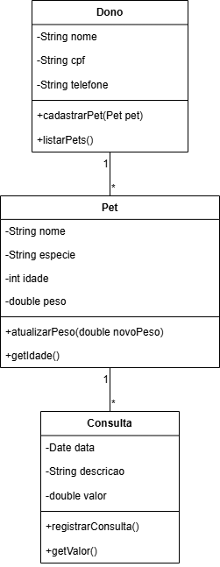a) Identifique e descreva as relações entre as classes.  
b) Explique qual o tipo de relação entre as classes Pet e Dono.